第11回

工学部第Ⅰ部
電気工学実験Ⅰ － 報告書

実験題目：変圧器

実験年月日： 令和3年06月28日
報告書提出日： 令和3年07月03日

班名：5班
実験者氏名：黒河 伶奈 学科：電気工学科 学年：2年 学籍番号：4320029

共同実験者：なし

1．目的

変圧器は、発電所から家庭や事業所における超高圧発電所や一次変電所などで送配電用として幅広く用いられている。本実験では、ヒステリシス損などの鉄損を計測したり、変圧器の効率および電圧変動率を求める。また変圧器を3つ結線し、三相交流のΔ-Δ接続およびΔ-Y接続の線間電圧の測定、さらに油入り変圧器を用いて温度試験を行う。以上の実験結果から、変圧器の原理や用途、特性について学ぶ。

2．理論

2.1．変圧比
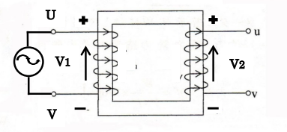
図1：理想変圧器

変圧比とは、無負荷における一次電圧と二次電圧の比のことを指す。図1に示すように一次端子に定格電圧を印加したとき、一次電圧はV₁、二次電圧をV₂とすると、変圧比aは、
$$a=\frac{V_{1}}{V_{2}} ―― (1)$$
と、式(1)のように表される。

2.2．極性
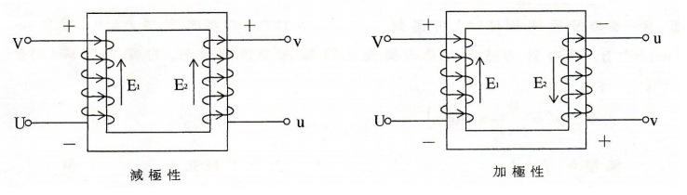
図2：変圧器の極性

図2に変圧器の極性を示した。このとき、2個以上の変圧器を並列接続または多相結線を行う場合は、二次電圧の極性を統一することが望ましい。図2に示すように変圧器の一次、二次に誘導される起電力が同じ向きの場合を減極性、異なる向きの場合を加減性という。また、変圧器の巻線を同心円状に配置する際は、巻線間の電圧がE₁－E₂となるため、減極性の方が絶縁の上から有利となる。

2.3．無負荷試験（鉄損の測定）
無負荷損W_{n}および力率pfはそれぞれ次式(2),(3)により算出できる。
$$W_{n}=α∙W \left[W\right] \left(α=0.5\right) ―― (2)$$
$$pf=\frac{W_{n}}{V_{1}{∙I}_{0}}×100 \left[\%\right] ―― (3)$$
このとき、αは電力計の校正係数、Wは電力計の指示値、すなわち読み取り値を示す。
また、当試験による銅損は次式で与えられるが、鉄損と比較すると非常に小さい。

$$\left(銅損\right)=R_{1}{I_{0}}^{2} \left[W\right] ―― (4)$$
$$\left(無負荷損\right)W_{n}=W_{i}+R_{1}{I_{0}}^{2} ≅W_{i} ―― (5)$$

このとき、R₁は低圧(100 V)側の巻線抵抗、W_{i}は鉄損を示す。
変圧器の損失は、大きく分けると負荷に関係なく発生する無負荷損と、負荷電流によって生じる負荷損の2つがある。無負荷損には主に、交番磁束が鉄心内を通過したときに発生する鉄損が挙げられる。この他にも、絶縁物の誘電体損や励磁電流による巻線の抵抗損があるが、鉄損と比較するとかなり小さいものとなる。また、鉄損には2つの損失がある。1つは、鉄心の磁化過程に伴うヒステリシス損であり、このヒステリシス損はヒステリシスループの面積に比例する。もう1つは、うず電流損である。これは鉄心内で磁束の変化を妨げるように起電力が発生するため、鉄心内に渦電流が流れることによって生じる。損失が大きいと変圧器の効率が低下する。そのため現在は、鉄心には比透磁率および抵抗率が大きく、ヒステリシス損の小さいケイ素を約4 %含有したケイ素鋼板が用いられている。通常、0.3 mm程の熱さのケイ素鋼板を積層して用いる。板の表面には絶縁膜がコーティングされ、鋼板間は絶縁されているため、うず電流が流れにくくなり、うず電流損が低下する。このとき、ヒステリシス損P_{h}、うず電流P_{e}、鉄損P_{i}はそれぞれ次式(6)で与えられる。
$$\left.\begin{aligned}P_{h}=σ_{h}fB_{m}^{s}=\frac{k_{n}V_{1}^{s}}{f^{s-1}} \\ P_{e}=σ_{e}{\left(fB_{m}\right)}^{2}=k_{e}V_{1}^{2} \\ \\ P_{i}=P_{h}+P_{e}\end{aligned}\right\} ―― (6)$$
またV₁とB_{m}は、
$$B_{m}∝\frac{V_{1}}{f} ―― (7)$$
の関係が成り立つ。
このとき、周波数f（本実験では50 Hz）、一次電圧V₁、磁束密度の最大値B_{m}、鉄心材料の値σ_{h}およびσ_{e}（0.35 mmのケイ素鋼板でσ_{h} = 2.4 , σ_{e} = 0.6）、定数k_{h}およびk_{e}、スタインメッツ定数s（1.6 ~ 2.5）とする。

2.4．短絡試験（銅損の測定）
負荷損としての電力W₁、二次短絡電流I₂、インピーダンスZおよび力率pfは、それぞれ次式(8)~(11)を用いて求められる。このときαは電力計の校正係数、aは変圧比である。
$$W_{1}=α∙W \left(α=5\right) ―― (8)$$
$$I_{2}=a∙I_{1} ―― (9)$$
$$Z=\frac{V_{1}}{I_{1}} ―― (10)$$
$$pf=\frac{W_{1}}{V_{1}∙I_{1}}×100 \left[\%\right] ―― (11)$$
当試験では変圧器の全負荷電流（二次短絡電流I₂）に対する負荷損（銅損）W₁とインピーダンス電圧（I₁ = 10 A時の電圧V₁）を求める。銅損は一次巻線および二次巻線に生じる抵抗損である。一次巻線の抵抗および二次巻線の抵抗をそれぞれr₁およびr₂、一次定格電流および二次定格電流をそれぞれI₁およびI₂、巻数比（変圧比）をaとすると、全負荷銅損Pcは次式で表される。
$$P_{c}=\left(r_{1}+a^{2}r_{2}\right)I_{1}^{2}=R_{1}I_{1}^{2} ―― (12)$$
$$=\left(\frac{r_{1}}{a^{2}}+r_{2}\right)I_{2}^{2}=R_{2}I_{2}^{2} ―― (13)$$
このとき、銅損は負荷電流の二乗に比例する。
変圧器の損失は鉄損と銅損以外は非常に小さくなっており、通常、無負荷損は鉄損を、負荷損は銅損を示す。また、全損失は無負荷損（鉄損）P_{i}と負荷損（銅損）Pcの和になる。

2.5．規約効率および電圧変動率の計算
2.5.1．規約効率
規約効率ηは無負荷試験と短絡試験から求めた無負荷損（鉄損）と負荷損（銅損）から、
$$η=\frac{定格出力 [W]}{定格出力 \left[W\right]+無負荷損+負荷損W_{75}}×100 \left[\%\right] ―― (14)$$
$$=\frac{V_{2}I_{2}cosθ}{V_{2}I_{2}cosθ+P_{i}+I_{2}^{2}R'} ―― (15)$$
ここで電圧V₂は定圧電圧100 V、負荷電流I₂は定格電流20 Aであり、力率cosθは1とするため、定格出力は2000 Wとなる。P_{i}は無負荷損（鉄損）であり、無負荷試験における電圧V₁が定格電圧100 Vのときの無負荷損W_{ｎ}の値を用いる。I₂²R’は基準巻線温度75 ℃に換算した負荷損（銅損）であるため、下記のW₇₅を用いればよい。このとき、R’は二次換算の全抵抗である。
負荷損は巻線抵抗の値が温度によって変化するため、次式の通り基準巻線温度75 ℃に換算した値を用いる。
$$W_{75}=W_{t}\frac{234.5+75}{234.5+t} ―― (16)$$
このとき、W₇₅は75 ℃に換算した負荷損（銅損）、W_{t}は短絡試験で得たI₁ = 10 Aの時の電力W₁、tは室温を示す。また、234.5は銅損の20 ℃における温度係数0.00393の逆数から20 ℃を引いた値である。

2.5.2．電圧変動率
変圧器に負荷を加えて、二次端子電圧が定格電圧V_{2n}のときに負荷を除いたら二次端子電圧がV₂₀になったとすると、電圧変動率εは、
$$ε=\frac{V_{20}-V_{2n}}{V_{2n}}×100 \left[\%\right] ―― (17)$$
で表される。また電圧変動率εを回路定数から求めると、
$$ε=q_{r}cosϕ+q_{x}sinϕ+\frac{{\left(q_{x}cosϕ-q_{r}sinϕ\right)}^{2}}{200} ―― (18)$$
で得られる。qrは百分率抵抗降下であり、次式で表される。
$$q_{r}=\frac{W_{75}}{E∙I}×100 \left[\%\right] ―― (19)$$
W₇₅は式(16)より求めることができ、Eは定格一次電圧（200 V）、Iは定格一次電流（10 A）である。qxは百分率リアクタンス降下と呼ばれ、次式で示される。

$$q_{x}=\frac{E_{x}}{E}×100 \left[\%\right] ―― (20)$$
$$E_{x}=\sqrt{E_{z}^{2}-{\left(\frac{W_{t}}{I}\right)}^{2}} ―― (21)$$
このとき、E_{z}は短絡試験で測定したI₁ = 10 Aのときのインピーダンス電圧であり、 I = 10 A、W_{t}は短絡試験における定格電流I₁ = 10 Aのときの一次側電力W₁である。また、力率cosφは1とする。その結果、sinφ= 0となる。本実験では、ηはおよそ95 %、εはおよそ3.5 %を示す。

2.6．対称三相交流におけるΔ-Y結線の二次側線間電圧
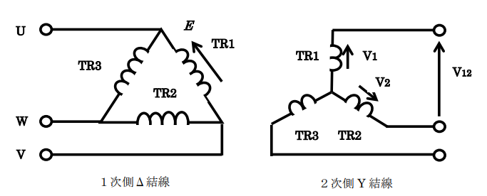
図3：対称三相交流Δ-Y接続

図3に示すように3つの変圧器1,2および3の一次側はΔ接続されている。各変圧
器の二次側はY接続である。変圧器1の一次側相電圧の実効値はE [V]とし、基準位
相(0)とする。このとき変圧比を2とすれば、この二次側の相電圧の実効値はE/2とな
り、位相は基準位相0である。この二次側相電圧をV₁とおくと次式が成り立つ。
$$V_{1}=\frac{E}{2} ―― (22)$$
変圧器2の一次側の相電圧は$Eexp(-j2π/3)$となり、二次側の相電圧は、
$Eexp(-j2π/3)/2$となる。一方、変圧器3の一次側の相電圧は$Eexp(-j4π/3)$となり、
二次側の相電圧は、$Eexp(-j4π/3)/2$となる。
二次側（Y接続）の変圧器1と2の線間電圧V₁₂ [V]を求める。変圧器2の二次側
相電圧をV₂とすると、
$$V_{2}=\frac{E}{2}e^{-\frac{j2π}{3}} ―― (23)$$
と表される。式(22),(23)より、変圧器1と2の二次側の線間電圧の二次側線間電圧V₁₂
は、
$$V_{12}=V_{1}-V_{2}=\frac{E}{2}-\frac{E}{2}e^{-\frac{j2π}{3}}=\frac{E}{2}\left(1-e^{-\frac{j2π}{3}}\right)=\frac{\sqrt{3}E}{2}e^{j\frac{π}{6}} ―― (24)$$
で得られる。これより、Δ-Y接続における二次側の線間電圧の実効値は一次側相電
圧Eの$\sqrt{3}/2$倍になる。位相は基準位相からπ/6だけ進む。

3．実験方法

実験Aを変圧器の特性試験、実験Bを油入り変圧器の温度特性試験として、実験を大きく2つに分けて記述した。

【実験A】

今回実験で使用する変圧器はセンタコア型である。単相変圧器（TR1 , TR2およびTR3）の定格は以下の通り。
・容量：2 kVA
・一次電圧：200 V ・二次電圧：100 V
・一次電流：10 A ・二次電流：20 A
各変圧器では高圧側（200 V側）の巻線端子にU,Vの記号を、低圧側（100 V側）の端子にu,vの記号をつけた。

3A.1．変圧比の測定
図4において高圧側は200 V、低圧側100 Vである。
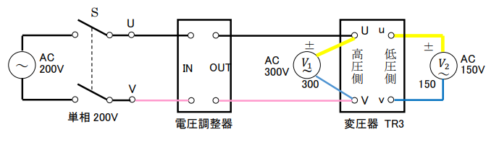
図4：変圧比の測定系

図4のように色分け配線をした（ピンクは白のケーブルを用いた）。配線を確認してから電源スイッチおよび単相200 VのスイッチをONにした。電圧調整器のハンドルを回して、一次電圧V₁を40 , 80 , 120 , 160 , 200 Vに設定したときのV₁およびV₂を記録し、式(1)を適用し変圧比を算出した。測定終了後は、電圧調整器のハンドルを零位置にして単相200 Vスイッチおよび電源スイッチをOFFにした。

3A.2．極性試験
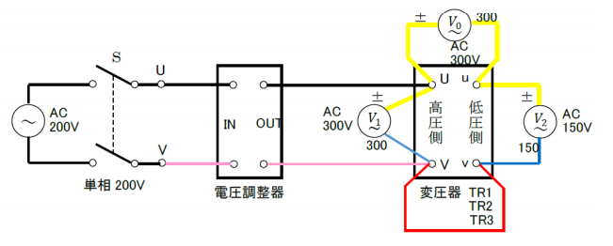
図5：極性試験の測定試験

図5のように色分け配線をした（ピンクは白のケーブルを用いた）。配線を確認してから、電源スイッチおよび単相200 VのスイッチをONにした。電圧調整器のハンドルを回して電圧計V₁の指示値を200 Vに設定したときの電圧計V₀ , V₂の指示値を記録し、極性を判定した。このときV₀ = V₁－V₂すなわちV₀ ＜ V₁のとき減極性、V₀ = V₁＋V₂すなわちV₀ ＞ V₁のとき加極性という。測定終了後は、電圧調整器のハンドルを零位置にして単相200 Vスイッチおよび電源スイッチをOFFにした。

3A.3．無負荷試験（鉄損の測定）
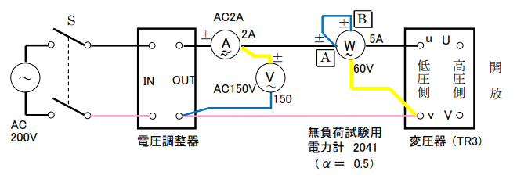
図6：無負荷試験の測定系

図6のように色分け配線をした（ピンクは白のケーブルを用いた）。配線を確認してから電源スイッチおよび単相200 VのスイッチをONにした。電圧調整器のハンドルを回して、一次電圧V₁を20 , 40 , 60 , 80 , 100 Vに設定したときの一次電流の値I₀と電力計指示値Wを読み取って、無負荷損W_{n}と力率pfを算出してまとめた。このとき、無負荷損W_{n} [W]は携帯用電力計の指示値Wに定数α= 0.5 をかけたものとなる。測定終了後は、電圧調整器のハンドルを零位置にして単相200 Vスイッチおよび電源スイッチをOFFにした。

3A.4．短絡試験（銅損の測定）
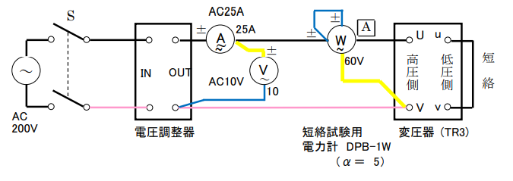
図7：短絡試験の測定系

図7のように色分け配線をした（ピンクは白のケーブルを用いた）。配線を確認してから電源スイッチおよび単相200 VのスイッチをONにした。電圧調整器のハンドルを回して、一次電流I₁の値を5 , 6 , 7 , 8 , 9 , 10 Aに設定したときの一次電圧の指示値V₁と電力計の指示値Wを読み取って、記録した。このときW₁ = αWとし、α= 5とした。測定終了後は、電圧調整器のハンドルを零位置にして単相200 Vスイッチおよび電源スイッチをOFFにした。

3A.5．変圧器の並列接続
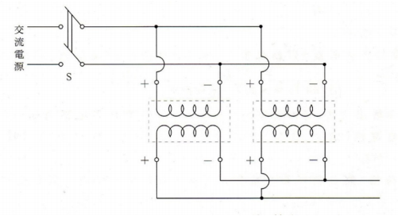
図8：並列接続

図8に2つの変圧器の並列接続を示した。この並列接続を利用して、次の3.6の三相結線の測定を行った。また、極性は3.2の結果に従った。

3A.6．Δ-Δ接続
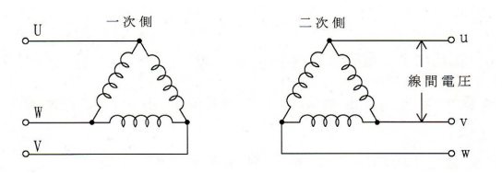
図9：Δ-Δ結線

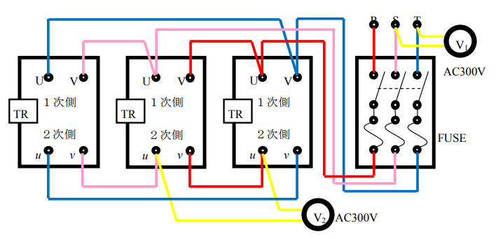
図10：Δ-Δ結線（変圧器3台の極性が同じ場合）

図9に3つの変圧器を用いてΔ-Δ結線した様子、図10に実際に実験で行った配線を示した（ピンクは白のケーブルを用いた）。配線を確認してから電源スイッチおよび三相200 VのスイッチをONにした。その後、一次電圧の指示値V₁と二次電圧の指示値V₂を読み取って、記録した。測定終了後は、三相200 Vスイッチおよび電源スイッチをOFFにした。

3A.7．Δ-Y結線
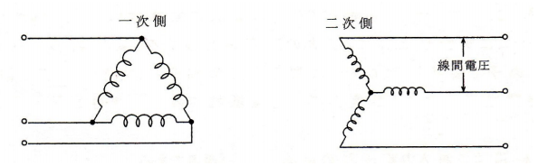
図11：Δ-Y結線

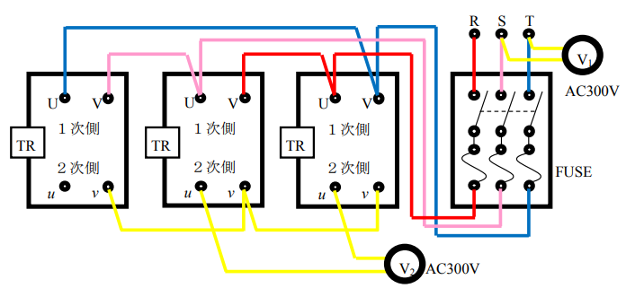
図12：Δ-Y結線（変圧器3台の極性が同じ場合）

図11に3つの変圧器を用いてΔ-Y接続した様子、図12に実際に実験で行った配線を示した（ピンクは白のケーブルを用いた）。配線を確認してから電源スイッチおよび三相200 VのスイッチをONにした。そして、一次電圧の指示値V₁と二次電圧の指示値V₂を読み取って、記録した。測定終了後は、三相200 Vスイッチおよび電源スイッチをOFFにした。

【実験B】

今回実験で使用する2台の油入り変圧器（No.1 , No.2）の定格は以下の通り。
・容量：1 kVA
・一次電圧：100 V ・二次電流：10 A
・一次電圧：100 V ・二次電流：10 A
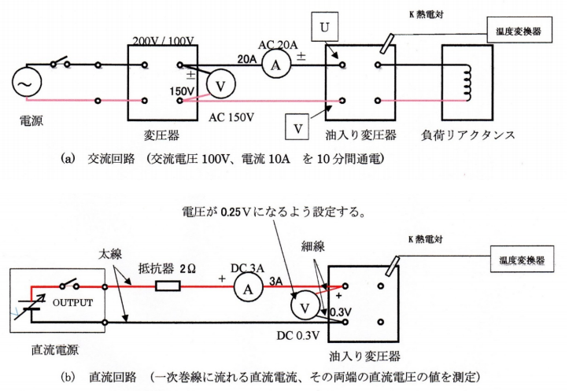
図13：油入り変圧器の温度特性測定系
図13は油入り変圧器の温度特性測定系を示し、同図(a)は交流回路、(b)は直流回路を示す。ここで、交流回路は交流電圧100 V、交流電流10 Aを10分間通電するための回路である。10分間の通電によって、鉄心における損失（鉄損）や巻線抵抗による銅線内で生じる銅損により変圧器が発熱し、巻線温度や油温度が次第に上昇する。

また、時間tを10分間隔の0 , 10 , 20 , 30 , 40 , 50分とし、tにおける測定および計算方法は以下の通りである。

3B.1．直流電流および直流電圧の測定
手順を以下に示す。
① 図13のDC回路の赤および黒のミノムシクリップをそれぞれ油入り変圧器の一次端子UおよびVに接続した。
② DC電源の電圧つまみを反時計方向一杯、電流つまみを時計方向一杯に回した。
③ DC電源の主スイッチをONにし、その後サブスイッチをONにした。
④ 電圧つまみを時計方向にまわし、電流計の指示値を1.20 Aに設定した。
⑤ 電圧計の指示値を計器の真上から見て指針と鏡の針を一致させ、最小メモリの 1/10の精度で読み取った。
⑥ DC電流I_{dc}およびDC電圧V_{dc}の測定値、および巻線抵抗RをV_{dc} / I_{dc} より算出し、記録した。
⑦ DC電源の電圧つまみを反時計方向一杯にまわし、電圧を0とし、DC電源のサブスイッチもOFF した。
⑧ ミノムシクリップを油入り変圧器一次端子から外した。
⑨ 巻線温度θを、次式を用いて算出し、記録した。
$$θ=\frac{R}{R_{0}}\left(234.5+θ_{0}\right)-234.5 ―― (25)$$
このとき、R₀は時刻t = 0における巻線抵抗、θ₀は時刻t = 0における巻線温度である。また、油入り変圧器内は一様な温度であると仮定し、t = 0における巻線温度と油温度は同じ値と考えた。

3B.2．絶縁抵抗の測定
ディジタル絶縁抵抗計を用いて、一次端子と接地間R_{PE}、二次端子と接地間R_{SE}、および一次端子と二次端子間R_{PS}を測定し、記録した。

3B.3．油温度の測定
ディジタル温度計のLEDに表示された油温度φを読み取り、記録した。

3B.4．交流回路の接続と交流電圧および交流電流の測定
手順を以下に示す。
① 電源スイッチおよび単相交流200 VのスイッチがOFFであることを確認し、交流回路の黒および白のケーブルの開端子をそれぞれ、油入り変圧器の一次端子UおよびVに接続した。
② 二次端子uおよびvにそれぞれ負荷リアクトルの黒および白のケーブルを接続した。
③ 配線確認後、電源スイッチおよび単相交流200 VのスイッチをON にし、その後10分タイマーをONにした。
④ 10分間100 V , 10 Aを通電し、交流電圧計および交流電流計の指示値を読み取った。
⑤ 10分後、電源スイッチおよび単相200 VのスイッチをOFFにし、変圧器の一次および二次端子に接続した開端子を外した。

3B.1～3B.4の以上が、時刻t = 0における一連の測定である。この後、10分間隔で10 , 20 , 30 , 40 , 50分と3B.1～3B.4をそれぞれ繰り返し実施した。ただし、t = 50のときは3B.1～3B.3のみ実施し、3B.4の交流電圧および交流電流の測定は行わなかった。

4．実験結果

4A.1．変圧比の測定
一次電圧V₁を40 , 80 , 120 , 160 , 200 Vに設定したときのV₁およびV₂を記録し、式(1)を適用して変圧比を算出した。
$$a=\frac{V_{1}}{V_{2}} ―― (1)$$
このとき得られた結果を表1にまとめた。

表1：変圧比の測定
一次電圧V₁[V] | 二次電圧V₂[V] | 変圧比a
40 | 20.7 | 1.93
80 | 40.8 | 1.96
120 | 61.0 | 1.97
160 | 81.2 | 1.97
200 | 101 | 1.98

この結果より、変圧比は一次電圧の値を変えてもほとんど一定に保たれることがわかった。今回の結果の変圧比の平均値は、1.96であった。

4A.2．極性試験
V₁の指示値を200 Vに設定したときの電圧計V₀ , V₂の指示値を記録し、極性を判定した。得られた結果を表2にまとめて示した。このときV₀ ＜ V₁のとき減極性、V₀ ＞ V₁のとき加極性と判定した。

表2：極性試験の結果
変圧器 | V₁ [V] | V₂ [V] | V₀ [V] | 判定
TR1 | 200 | 101.1 | 98.5 | 減極性
TR2 | 200 | 101.0 | 98.3 | 減極性
TR3 | 200 | 101.5 | 98.7 | 減極性

この結果より、今回実験で用いた変圧器は3つとも全て減極性であることがわかった。巻線を同心円状に配置するセンタコア方式を今回使用したが、この方式の場合、2.2でも述べたように巻線間の電圧は、V₁－V₂となる。したがって、減極性は絶縁の上から有利であるため多く用いられ、日本でも減極性が使用されている。

4A.3．無負荷試験（鉄損の測定）
一次電圧V₁を20 , 40 , 60 , 80 , 100 Vに設定したときの一次電流の値I₀と電力計指示値Wを読み取り、その値を用いて無負荷損W_{n}と力率pfを算出して表3にまとめた。このとき、W_{n} は式(2)（定数α= 0.5）、pfは式(3)を用いた。
$$W_{n}=α∙W \left[W\right] \left(α=0.5\right) ―― (2)$$
$$pf=\frac{W_{n}}{V_{1}{∙I}_{0}}×100 \left[\%\right] ―― (3)$$

表3：無負荷試験の結果
一次電圧V₁ [A] | 一次電流I₀ [A] | 皮相電力V₁･I₀ [VA] | 電力計指示値W [W] | 無負荷損Wn [W] | 力率pf [%]
20 | 0.177 | 3.54 | 4.10 | 2.05 | 57.9
40 | 0.271 | 10.8 | 15.2 | 7.60 | 70.1
60 | 0.378 | 22.7 | 31.0 | 15.5 | 68.3
80 | 0.573 | 45.8 | 51.7 | 25.9 | 56.4
100 | 1.19 | 119 | 78.1 | 39.1 | 32.8

また、この結果を用いて、横軸は一次電圧V₁ [V]、縦軸の主軸（第1軸）は無負荷損W_{n} [W]および力率pf [%]、縦軸の副軸（第2軸）は皮相電力V₁×I₀ [VA]とし、グラフを作成した。これを図14として示した。このとき、近似式に関して無負荷損は累乗近似し、$y=0.0088x^{1.8243}$という式が得られた。また、力率は多項式近似をし、 $y=-0.0146x^{2}+1.4312x+35.42$、皮相電力は指数近似し、$y=1.7041e^{0.0424x}$という式がそれぞれ得られた。

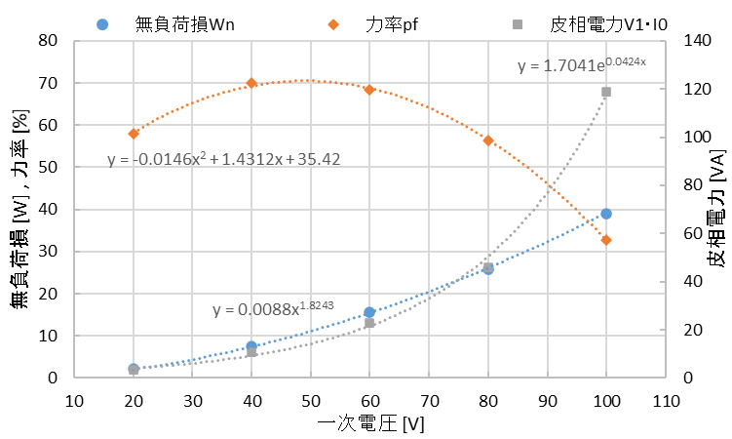
図14：無負荷試験の結果の関係

加えて、無負荷損W_{n}の特性を両対数グラフに図示し、図15として示した。
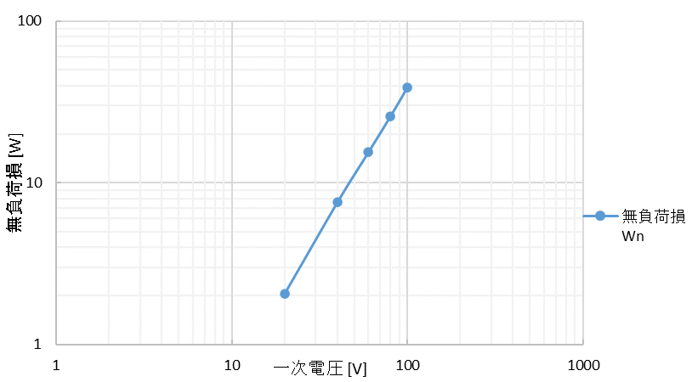
図15：無負荷損の特性（両対数）
このとき、図15からわかるように両対数グラフに示した無負荷損の特性はほぼ直線になる。一次電圧が増加すると無負荷損も増加する。この直線の傾きｍを次式(26)より求めると、
$$m=\frac{\log_{10}{W_{n}^{(100)}}-\log_{10}{W_{n}^{(20)}}}{\log_{10}{100}-\log_{10}{20}} ―― (26)$$
$$=\frac{\log_{10}{39.1}-\log_{10}{2.05}}{\log_{10}{100}-\log_{10}{20}}$$
$$≈1.832$$
と得られた。また無負荷損W_{n}と一次電圧V₁ の関係式を次式(27)より求めていく。
$$W_{n}=k_{1}V_{1}^{m} ―― (27)$$
この係数k₁の計算結果を一次電圧の値ごとにまとめ、表4に示した。

表4：k₁の計算結果
一次電圧V₁ [V] | 無負荷損W_{n} [W] | 係数k₁
20 | 2.05 | 0.00848
40 | 7.60 | 0.00883
60 | 15.5 | 0.00857
80 | 25.9 | 0.00845
100 | 39.1 | 0.00848

この結果より、k₁の平均値は0.00856と求められた。
ここで計算値より、
$$W_{n}=0.00856{V_{1}}^{1.83}$$
という式が得られ、累乗近似式$W_{n}=0.0088{V_{1}}^{1.824}$とほぼ近い値が得られた。傾きの相対誤差は2.73 %、k₁の相対誤差は0.312 %となった。
さらに、力率pfについて図14より上に凸の曲線を描いていることがわかる。力率pf と皮相電力V₁×I₀ [VA]の各近似式を用いて、上に凸の曲線について関数の増減を、微分法を用いて考えていく。
$$pf=\frac{0.0088{V_{1}}^{1.824}}{1.7041e^{0.0424V_{1}}}$$
$$=0.005164×\frac{{V_{1}}^{1.824}}{e^{0.0424V_{1}}}$$
$$\frac{dpf}{dV_{1}}=0.005164×\frac{1.824{V_{1}}^{0.824}×e^{0.0424V_{1}}-{0.0424{V_{1}}^{1.824}×e}^{0.0424V_{1}}}{{\left(e^{0.0424V_{1}}\right)}^{2}}$$
$$=0.005164×\frac{1.824{V_{1}}^{0.824}-0.0424{V_{1}}^{1.824}}{e^{0.0424V_{1}}}$$
$$=0.005164{V_{1}}^{0.824}(1.824-0.0424V_{1})e^{-0.0424V_{1}}$$
という関係が得られた。これより、表5に関数の増減について調べまとめた。また、図16に皮相電力と無負荷損、力率の関係を示した。

表5：関数の増減
$$V_{1}$$ |  | 43.02
$$\frac{dpf}{dV_{1}}$$ | + | 0 | －
$$pf$$ | 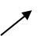 | 79.55 %

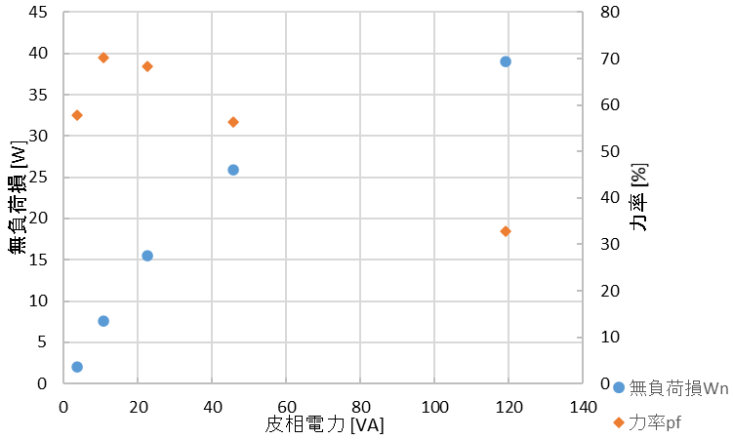
図16：皮相電力と無負荷損、力率の関係

図14および図16より、力率は70.1 %付近でピークとなっていることがわかる。しかし、表5で示したように微分法を用いて関係を調べたところ、力率のピーク値は79.55 %と実験値の方が小さくなることがわかった。これは変圧器のリアクタンス成分や電流の変換などによって電力の損失が生じてしまっているからだと考えられる。

4A.4．短絡試験（銅損の測定）
一次電流I₀の値を5 , 6 , 7 , 8 , 9 , 10 Aに設定したときの一次電圧の指示値V₁と電力計の指示値Wを読み取って、記録した。さらに、これらを用いて算出した二次短絡電流I₂、負荷損W₁、インピーダンスZおよび力率pfを合わせて表6に示した。このときW₁ = αWとし、α= 5とした。
表6：短絡試験の結果
一次電流I₀[A] | 一次電圧V₁[V] | 二次短絡電流I₂[A] | 電力計読みW[W] | 負荷損W₁[W] | インピーダンスZ[Ω] | 力率pf[%]
5.00 | 3.82 | 10.0 | 3.0 | 15.0 | 0.764 | 78.5
6.00 | 4.59 | 12.0 | 4.8 | 24.0 | 0.765 | 87.1
7.00 | 5.28 | 14.0 | 6.5 | 32.5 | 0.754 | 87.9
7.90 | 5.86 | 15.8 | 8.0 | 40.0 | 0.742 | 86.4
8.80 | 6.55 | 17.6 | 11 | 52.5 | 0.744 | 91.1
10.2 | 7.58 | 20.4 | 14 | 70.0 | 0.743 | 90.5

また、横軸を二次短絡電流I₂ [A]、縦軸の主軸を負荷損W₁ [W]および力率pf [%]、縦軸の副軸を一次電圧V₁ [V]および一次電流I₀ [A]とし、グラフを作成した。これを図17として示した。このとき、負荷損の特性は累乗近似、一次電圧および一次電流は線形近似した。
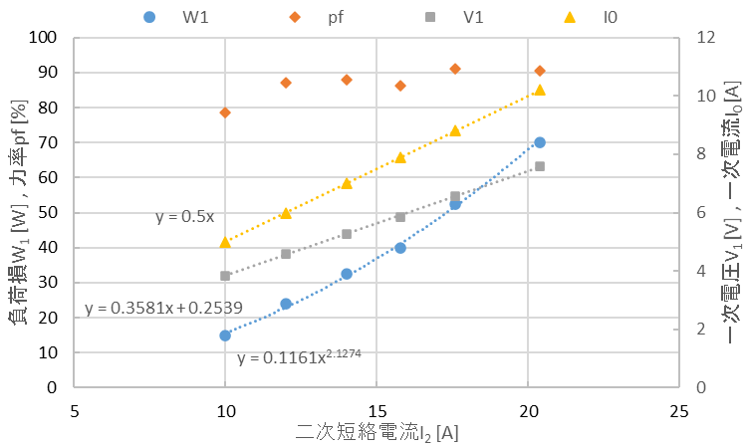
図17：負荷損、力率、一次電圧・電流特性

図17より、二次短絡電流I₂に対して一次電圧と一次電流は両者とも比例関係にありI₂が増加すると一次電圧・電流も増加することが読み取れる。特に一次電流は近似式が$y=0.5x$ であるため、I₂のちょうど半分の値は、I₀を示しているということがわかる。また、I₂とV₁の関係を示す近似式は、$y=0.3581x+0.2539$であった。
二次短絡電流I₂と負荷損W₁の近似式は、$y={0.1161x}^{2.1274}$であり、一次電圧・電流と同様にI₂が増加すると負荷損も増加することがわかる。増加率は、一次電圧・電流よりも大きくなっている。
力率pfに関しては、I₂に対して例えば増加するといったような決まった傾向は見られなかった。ここで、無負荷試験のときの力率は表3より平均57.1 %であるのに対し、今回の短絡試験の力率は表6より平均86.9 %であり、かなり増大していることがわかる。理由として、二次側の端子u , vを短絡し、全負荷状態にすることで変圧器の一次側からみた等価回路の入力インピーダンスにおいてのリアクタンスが低下し、一次巻線および二次巻線に流れる電流が大きくなる。その結果、変圧器の有効電力が増加し、それに伴い力率の値も増えたと考えられる。
また、負荷損W₁の特性を両対数グラフにし、以下の図18に示した。

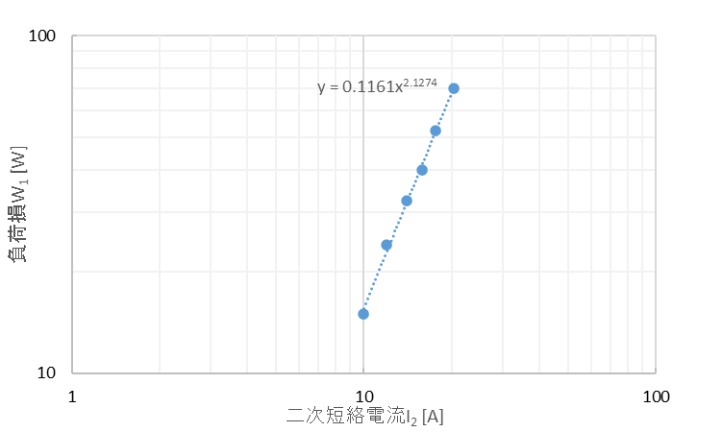
図18：負荷損の特性（両対数）

このとき、両対数グラフに示した負荷損W₁の特性はほぼ直線を示すことがわかった。この傾きｍを次式(28)より求めると、$$m=\frac{\log_{10}{W_{1}^{(I_{2}^{1})}}-\log_{10}{W_{1}^{(I_{2}^{2})}}}{\log_{10}{I_{2}^{1}}-{\log_{10}I}_{2}^{2}} ―― (28)$$
$$=\frac{\log_{10}{70}-\log_{10}{15}}{\log_{10}{20.4}-\log_{10}{10}}$$
$$≈2.161$$
と得られた。このとき、 $I_{2}^{1}$ および$I_{2}^{2}$はそれぞれ二次短絡電流20 A , 10 Aとした。また負荷損W₁と二次短絡電流I₂の関係式を次式(29)より求めていく。
$$W_{1}=k_{2}I_{2}^{m} ―― (29)$$
この係数k₂の計算結果を二次短絡電流の値ごとにまとめ、表7に示した。

表7：係数k₂の計算結果
二次短絡電流I₂[A] | 負荷損W₁ [W] | 係数k₂
10.0 | 15.0 | 0.104
12.0 | 24.0 | 0.112
14.0 | 32.5 | 0.108
15.8 | 40.0 | 0.103
17.6 | 52.5 | 0.107
20.4 | 70.0 | 0.104

この結果より、k₂の平均値は0.106と求められた。ここで計算値より、
$$W_{1}=0.106{I_{2}}^{2.161}$$
という式が得られ、累乗近似式$W_{1}=0.116{I_{2}}^{2.127}$とほぼ近い値が得られた。

また、負荷損（銅損）について注目してみると、表3で示した無負荷損（鉄損）よりかなり大きく生じていることがわかった。また、短絡試験においても鉄損は生じているが銅損と比較すると小さい。この理由を4A.3で記述した無負荷損の累乗近似式に一次電流が10.2 Aの時の電圧値7.58 Vを代入して無負荷損（鉄損）を算出し、
10.2 A時の負荷損（銅損）の測定値 70.0 W と比較して定量的に考える。まず、近似式に値を代入すると、
$$W_{n}=0.0088{V_{1}}^{1.824}$$
$$=0.0088×{(7.58)}^{1.824}$$
$$≈0.354 W$$
と得られた。求めた鉄損0.354 Wと銅損70.0 Wを比較すると、確かに銅損に比べて鉄損は非常に小さいことがわかった。

4A.5．Δ-Δ接続
一次電圧の指示値V₁と二次電圧の指示値V₂を読み取って、記録した。この結果を表8に示した。

表8：Δ-Δ接続の線間電圧
一次線間電圧V₁ [V] | 二次線間電圧V₂ [V]
208 | 105

この結果より、一次線間電圧V₁は二次線間電圧V₂のおよそ1.98倍であることがわかり、3A.1より変圧比2であるため、ほとんど一致していることが確認できた。こんときの相対誤差は約1.0 %であった。また、一次側に三相電圧を加えると二次側には変圧比aの逆数1 / a倍の三相起電力が誘起されることから、今回の実験では0.5倍の三相起電力が誘起されることとなる。

4A.6．Δ-Y接続
一次電圧の指示値V₁と二次電圧の指示値V₂を読み取って、記録した。この結果を表9に示した。

表9：Δ-Y接続の線間電圧
一次線間電圧V₁ [V] | 二次線間電圧V₂ [V]
208 | 182

この結果より、二次線間電圧V₂は一次線間電圧V₁のおよそ0.875倍であることがわかった。このとき、一次側に三相電圧を加えると二次側には変圧比a (=2) の逆数1 / a倍の三相起電力が誘起され、線間電圧はその√3倍の電圧となることから、理論的には0.866倍の線間電圧が生じる。したがって、相対誤差を求めると1.04 %であった。

4B.1．温度特性試験
3B.1～3B.4で示した手順で、t ＝ 0 , 10 , 20 , 30 , 40 , 50分それぞれにおけるDC電圧V_{dc} , DC電流I_{dc} , 巻線抵抗R , 巻線温度θおよび一次端子と接地間R_{PE} , 二次端子と接地間R_{SE} , 一次端子と二次端子間R_{PS}の絶縁抵抗、さらに油温度φとAC電圧V_{ac} , AC電流I_{ac} を測定し、結果を表10にまとめて示した。ただし、t = 50のときは交流電圧および交流電流の測定は行わなかった。

表10：温度特性試験の測定結果
時間 | DC  電圧 | DC  電流 | 巻線抵抗 | 巻線温度 | 絶縁抵抗  [MΩ] |  |  | 油  温度 | AC  電圧 | AC電流
t  [min] | V_{dc}  [V] | I_{dc}  [A] | R  [Ω] | θ  [℃] | R_{pe} | R_{se} | R_{ps} | φ[℃] | V_{ac}  [V] | I_{ac}  [A]
0 | 0.213 | 1.2 | 0.178 | 19.0 | 2000 | 2000 | 2000 | 19.0 | 104 | 10.1
10 | 0.222 | 1.2 | 0.185 | 29.7 | 2000 | 2000 | 2000 | 20.6 | 104 | 10.1
20 | 0.226 | 1.2 | 0.189 | 34.7 | 2000 | 1900 | 2000 | 22.5 | 104 | 10.1
30 | 0.228 | 1.2 | 0.190 | 36.9 | 2000 | 1500 | 2000 | 24.3 | 103 | 9.95
40 | 0.229 | 1.2 | 0.191 | 38.0 | 2000 | 1200 | 2000 | 25.9 | 103 | 10.0
50 | 0.232 | 1.2 | 0.193 | 41.6 | 2000 | 1000 | 2000 | 27.3

この結果を用いて巻線温度と油温度の時間経過特性を見ていく。グラフの横軸は時間とし、縦軸は温度（巻線温度と油温度）とした。これを図19に示した。

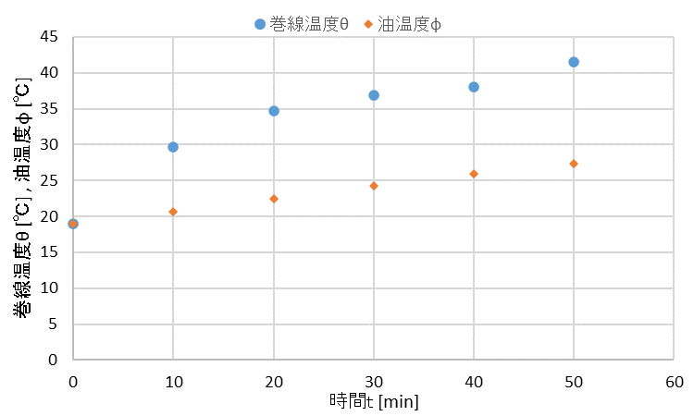
図19：巻線温度と油温度の時間経過特性

この結果より、時間が経過するにつれて油温度は直線上に増加しており、巻線温度は初めの10分で急激に増加し、その後は徐々に上昇している様子が確認できる。この理由として比熱が考えられる。比熱とは、物質の温度を1℃上げるのに必要な熱量のことであり、金属の比熱より油の比熱の方が大きい。金属の比熱は例えば、ケイ素鋼は461 J/kg℃、銅は419 J/kg℃であるのに対し、油の比熱は種類にもよるが、およそ1800 J/kg℃前後であり、金属と比較して約4倍の差がある_{[1][2]}。したがって、油の比熱は金属よりかなり大きく、加えて油は流動性を持ち合わせているため、温度が上がると対流するので、急に温度は上昇せず徐々に上昇したと考えられる。
また、巻線温度と油温度の関係を図20に示した。
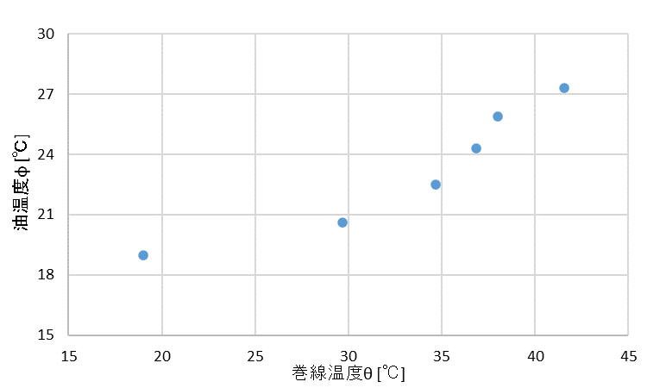
図20：巻線温度と油温度の関係

この図より、巻線温度が上昇すると油温度も上昇しており、巻線温度は初めに10 ℃上がり、それ以降は徐々に上昇していることが読み取れる。
さらに横軸を油温度、縦軸を絶縁抵抗とし、関係を一次端子と接地間R_{PE} , 二次端子と接地間R_{SE} , 一次端子と二次端子間R_{PS}まとめて図21に図示した。
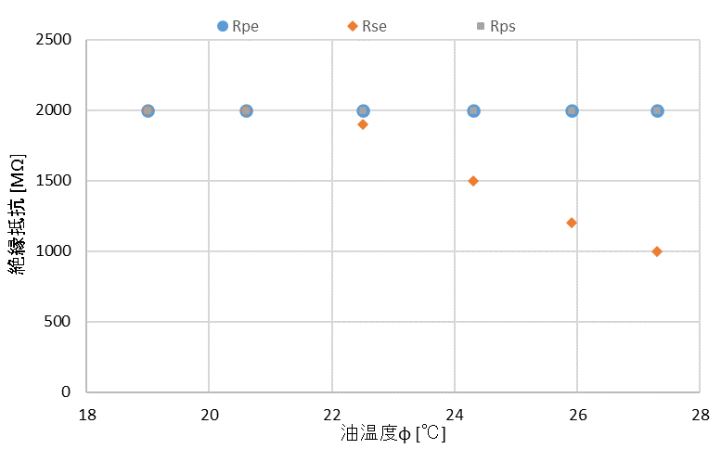
図21：油温度と絶縁抵抗の関係

このとき、R_{PE}とR_{PS}は2000 MΩで一定となっているが、抵抗計の指針は2000 MΩを指すものの値はわからないため、2000 MΩと記録したためである。一方、二次端子と接地間の絶縁抵抗R_{SE}は油温度が上がるにつれて低下している様子がわかる。これは、温度が上がると油の粘性が低下するためである。さらに、R_{SE}は二次巻線と接地面間であり、他の2つより距離が短いため、入り込んでいる油が一番少ない。したがって、抵抗値が最も小さいと考えられるため、他の2つより低い油温度の状態で、油温度が上がるにつれて絶縁抵抗値が低下している様子が確認できたと推測される。

5．考察

5.1．変圧比 変圧比の測定結果を示す。

変圧比の測定結果は、4A.1にて表1で示したためここでは省略する。

5.2．極性試験 極性試験の測定結果を示す。また、減極性が多く用いられる理由を述べる。

極性試験の測定結果と減極性が多く用いられる理由は、4A.2にて結果は表2で示し、理由は記述したためここでは省略する。

5.3．無負荷試験（鉄損の測定）

(1) 無負荷試験の結果について表と図で示す。

これについて、4A.3にて表3と図14にて示したため、ここでは省略する。

(2) 無負荷損の特性を両対数に図示し、この直線の傾きｍを、式(26)を用いて求め、無負荷損W_{n}と一次電圧V₁の関係式を式(27)より示す。また係数k₁を、計算結果を用いて算出し、この結果が累乗近似式に符合することを示す。

これらについて4A.3にて述べたため、ここでは省略する。このとき、両対数グラフの無負荷損の特性は図15、係数k₁の計算結果を表4にて示した。

(3) 力率pfは上に凸の曲線を描くが、無負荷損Wnと皮相電力V₁･I₀の各近似式を使い、上に凸の曲線について関数の増減を微分法の点から考察する。

これらについて4A.3および表5、図16で述べたため、ここでは省略する。

(4) 無負荷試験では無負荷損（鉄損）に比較し、負荷損（銅損）はかなり小さく測定は難しい。この理由を定量的に考察する。表3より一次電圧が100 Vの時の電流1.19 A を使用し、一次巻線の抵抗は0.19 Ωとして負荷損（銅損）を計算し、鉄損39.1 Wと比較する。

銅損は、各値を用いると
$$0.19×{(1.19)}^{2}=0.269 W$$
と算出された。鉄損は39.1 Wであり、銅損の計算値0.269 Wと比較すると、非常
に銅損が小さいことが確認できた。

5.4．短絡試験（銅損の測定）

(1) 短絡試験の測定結果について表と図で示す。また、力率の値が無負荷試験と比較し、増大する理由を述べる。

これについて4A.4にて表6、図17で示し、力率の値が無負荷試験と比較し、増
大する理由についても同じ章で述べたため、ここでは省略する。

(2) 負荷損の特性を両対数に図示し、この直線の傾きｍを、式(28)を用いて求め、負荷損W₁と二次短絡電流I₂の関係式を式(29)より示す。また係数k₂を、計算結果を用いて算出し、この結果が累乗近似式に符合することを示す。

これらについて4A.4にて述べたため、ここでは省略する。このとき、両対数グラフの負荷損の特性は図18、係数k₂の計算結果を表7にて示した。

(3) 短絡試験においても鉄損（無負荷損）が生じているはずであるが、銅損（負荷損）に比べると小さい。この理由を定量的に考察する。無負荷損近似式に一次電流が10.2 Aの時の電圧値7.58 Vを代入して無負荷損（鉄損）を算出し、10.2 A時の負荷損（銅損）の測定値70.0 Wと比較する。

これについて4A.4にて述べたため、ここでは省略する。

5.5．規約効率および電圧変動率について

(1) 規約効率を求める。

規約効率は2.5.1にて記述した、式(15)および式(16)より求められる。
$$η=\frac{V_{2}I_{2}cosθ}{V_{2}I_{2}cosθ+P_{i}+I_{2}^{2}R'} ―― (15)$$
ここで電圧V₂は定圧電圧100 V、負荷電流I₂は定格電流20 Aであり、力率cosθは1
とするため、定格出力は2000 Wとなる。P_{i}は無負荷損（鉄損）であり、無負荷試験
における電圧V₁が定格電圧100 Vのときの無負荷損W_{ｎ}の値( = 39.1 W)を用いる。I₂²R
は基準巻線温度75 ℃に換算した負荷損（銅損）であるため、下記のW₇₅を利用する。
このとき、R’は二次換算の全抵抗である。
負荷損は巻線抵抗の値が温度によって変化するため、次式の基準巻線温度75 ℃に
換算した値を用いる。
$$W_{75}=W_{t}\frac{234.5+75}{234.5+t} ―― (16)$$
このとき、W₇₅は75 ℃に換算した負荷損（銅損）、W_{t}は短絡試験で得たI₁ = 10 Aの
時の電力W₁で表6より70.0 W、tは室温を示し、今回は23 ℃であった。
まず、式(16)より$W_{75}$が、
$$W_{75}=W_{t}\frac{234.5+75}{234.5+t}$$
$$=70.0×\frac{234.5+75}{234.5+23}$$
$$≈84.14 W$$
と得られた。これと各適当な値を式(15)に代入すると規約効率ηは、
$$η=\frac{V_{2}I_{2}cosθ}{V_{2}I_{2}cosθ+P_{i}+I_{2}^{2}R'}$$
$$=\frac{2000}{2000+39.1+84.14}$$
$$≈0.9420$$
となり、規約効率は94.20 %であることがわかった。

(2) 電圧変動率を求める。

まず、電圧変動率を求めるのに必要な値を求めていく。まず、百分率抵抗降下
qrは次式で表される。
$$q_{r}=\frac{W_{75}}{E∙I}×100 \left[\%\right] ―― (19)$$
このとき、W₇₅は5.5(1)で求めた値(＝84.14 W)を用いてより求めることができ、Eは定格一次電圧（＝200 V）、Iは定格一次電流（＝10 A）である。値を代入すると、
$$q_{r}=\frac{W_{75}}{E∙I}×100 \left[\%\right]$$
$$=\frac{84.14}{2000}×100$$
$$≈4.207 \%$$
と求められた。また、
$$E_{x}=\sqrt{E_{z}^{2}-{\left(\frac{W_{t}}{I}\right)}^{2}} ―― (21)$$
は、E_{z}は短絡試験で測定したI₀ = 10 Aのときのインピーダンス電圧であり、I = 10 A、
W_{t}は短絡試験における定格電流I₁ = 10 Aのときの一次側電力W₁である。したがって、値を代入すると、
$$E_{x}=\sqrt{E_{z}^{2}-{\left(\frac{W_{t}}{I}\right)}^{2}}$$
$$=\sqrt{{\left(7.58\right)}^{2}-{\left(\frac{70.0}{10}\right)}^{2}}$$
$$≈2.908$$
となり、さらに百分率リアクタンス降下qxは次式で示される。値を代入すると、
$$q_{x}=\frac{E_{x}}{E}×100 \left[\%\right] ―― (20)$$
$$=\frac{2.908}{200}×100$$
$$≈1.454 \%$$
と得られた。電圧変動率εは、以下で示した式(18)で求められる。$$ε=q_{r}cosϕ+q_{x}sinϕ+\frac{{\left(q_{x}cosϕ-q_{r}sinϕ\right)}^{2}}{200} ―― (18)$$
このとき、力率cosφは1とするとその結果、sinφ= 0となる。求めた値を代入すると、
$$ε=q_{r}cosϕ+q_{x}sinϕ+\frac{{\left(q_{x}cosϕ-q_{r}sinϕ\right)}^{2}}{200}$$
$$=4.207+\frac{{\left(1.454\right)}^{2}}{200}$$
$$≈4.218 \%$$
となり、電圧変動率は4.218 %と求めることが出来た。

(3) 規約効率が最大になる条件は無負荷損と負荷損が一致するときである。これを効率の式を用いて証明する。

規約効率は式(15)より、
$$η=\frac{V_{2}I_{2}cosθ}{V_{2}I_{2}cosθ+P_{i}+I_{2}^{2}R'}$$
$$=\frac{V_{2}cosθ}{V_{2}cosθ+\frac{P_{i}}{I_{2}}+I_{2}R'}$$
と表すことが出来る。このとき、$y=V_{2}cosθ+\frac{P_{i}}{I_{2}}+I_{2}R'$とおくと、y＞0であり、I₂に対して下に凸の関数である。また、yをI₂で微分すると、
$$\frac{dy}{dI_{2}}=-\frac{P_{i}}{{I_{2}}^{2}}+R'$$
となり、この式が0になるときyは最小値となる。そしてこのときに規約効率ηは最大値となる。したがって、
$$-\frac{P_{i}}{{I_{2}}^{2}}+R^{'}=0$$
$$P_{i}=I_{2}^{2}R'$$
と表され、$I_{2}^{2}R'$は負荷損、$P_{i}$は無負荷損を示すため、ηが最大になる条件は無負荷損と負荷損が一致するときであると示すことが出来た。

5.6．三相結線について

(1) Δ-Δ接続、Δ-Y接続の測定結果を示す。

Δ-Δ接続は表8に、Δ-Y接続は表9に示したため、ここでは省略する。
(2) 二次側のY接続における線間電圧V₁₂ , V₂₃，V₃₁の表示式を導く。このとき、一次側の相電圧をEとした。

二次側の相電圧をそれぞれV₁ , V₂，V₃とすると、式(22),(23)より、
$$V_{1}=\frac{E}{2}$$
$$V_{2}=\frac{E}{2}e^{-\frac{j2π}{3}} \\ V_{3}=\frac{E}{2}e^{-\frac{j4π}{3}}$$
となり、式(24)より、
$$V_{12}=V_{1}-V_{2}=\frac{\sqrt{3}E}{2}e^{j\frac{π}{6}}$$
と表される。同様にV₂₃，V₃₁は、
$$V_{23}=V_{2}-V_{3}$$
$$=\frac{E}{2}\left(e^{-\frac{j2π}{3}}-e^{-\frac{j4π}{3}}\right)$$
$$=\frac{E}{2}e^{-\frac{j2π}{3}}\left(1-e^{-\frac{j2π}{3}}\right)$$
$$=\frac{E}{2}e^{-\frac{j2π}{3}}\left\{1-\left(cos\frac{2π}{3}-jsin\frac{2π}{3}\right)\right\}$$
$$=\frac{\sqrt{3}E}{2}e^{-\frac{j2π}{3}}e^{\frac{jπ}{6}}$$
$$=\frac{\sqrt{3}E}{2}e^{j\frac{π}{6}}$$
となり、
$$V_{31}=V_{3}-V_{1}$$
$$=\frac{E}{2}\left(e^{-\frac{j4π}{3}}-1\right)$$
$$=\frac{E}{2}\left(cos\frac{4π}{3}-jsin\frac{4π}{3}-1\right)$$
$$=\frac{E}{2}\left(-\frac{3}{2}+j\frac{\sqrt{3}}{2}\right)$$
$$=\frac{\sqrt{3}E}{2}e^{j\frac{5π}{6}}$$
と表される。
(3) 各変圧器の一次側（Δ接続）の相電圧、二次側（Y接続）の相電圧および線間電圧のベクトル図を描く。

それぞれの相電圧および線間電圧のベクトル図を以下の図22,23,24に示した。
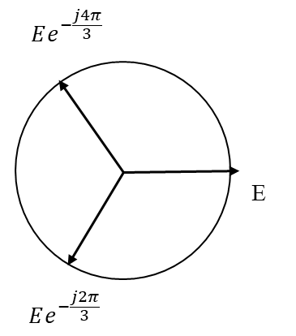
図22：一次側（Δ接続）の相電圧ベクトル図

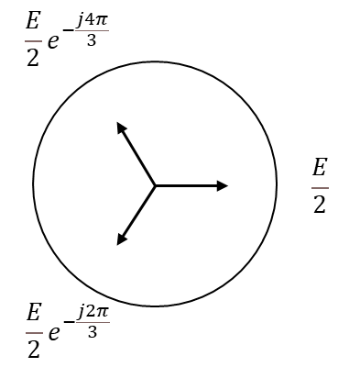
図23：二次側（Y接続）の相電圧ベクトル図

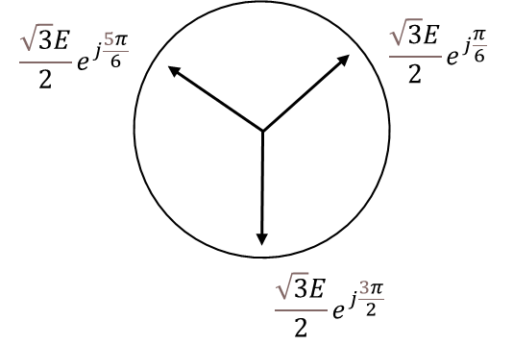
図24：二次側（Y接続）の線間電圧ベクトル図

5.7．温度試験について

(1) 温度試験の測定結果を示す。

これは4B.1の表10に示したため、ここでは省略する。

(2) 巻線温度と油温度の時間経過特性をグラフに示す。また、巻線温度は初めの10 分で急激に上昇しているのに対して油温度は直線状に上昇している。この理由を述べる。

これは4B.1の図19で示し、理由についても述べたためここでは省略する。

(3) 横軸を巻線温度、縦軸を油温度とし、図を示す。

これは4B.1の図20で示したためここでは省略する。

(4) 横軸は油温度、縦軸は絶縁抵抗とし、図を示す。このとき、R_{SE}が低下しているが、この理由を述べる。

これは4B.1の図21で示し、理由についても記述したためここでは省略する。

(5) 巻線温度と油温度の時間経過特性から両者の関係を考察し、油入り変圧器の温度上昇限度について述べる。

図19を再掲する。


図19：巻線温度と油温度の時間経過特性（再掲）

変圧器の巻線や鉄心は、鉄損や銅損によって熱くなり、それを鉱油で冷却し、変
圧器の動作を安定化させている。このとき、変圧器には温度上昇限度があり、油入
り変圧器はＡ種絶縁方式である。A種の温度上昇限度は105 ℃であり、これは、巻
線温度は55 K、油温度は55 K、周囲の気温は40 ℃、余裕として10 ℃見積もり、
合計105 ℃としている_{[3]}。

(6) 油温度と絶縁抵抗の特性をみると絶縁抵抗が油温度の上昇につれて低下しているが、この低下の理由を述べる。またR_{SE}が一番小さくなる理由を述べる。

図21を用いて、4B.1で記述したためここでは省略する。

(7) 巻線抵抗は低抵抗0.19 Ω程度を示す。このため、測定には四端子法が図13(b)のように適用されている。実際に用いた図13(b)の直流回路において四端子法がどのように使われているか説明する。

図13(b)を再掲した。


図13：油入り変圧器の温度特性測定系

まず、電圧計の計器板に1000 Ω / Vと記述されており、電圧計のレンジが0.3 Vであるため、電圧計の内部インピーダンスは1000 Ω / V×0.3V＝300 Ωとなる。巻線抵抗は0.19 Ω程度を示すため、電圧計の内部インピーダンスは一次巻線抵抗のおよそ1579倍であるとわかった。このとき、直流回路に電流を流すと、電圧計にはほぼ電流が流れず、低抵抗である巻線にほとんど電流が流れることとなる。そのため、一次巻線に生じる電圧降下を正確に計測することができる。このように、入力インピーダンスが十分に大きい電圧計を用いて、正確に測定する方法を四端子法という。

5.8．変圧器の冷却に鉱油を用いる利点を述べる。

まず、変圧器の冷却方法は大きく分けて空気やガスで冷却する乾式と、油に浸して冷却する油入式がある。油入式で用いる絶縁油の中でも、鉱油は絶縁性で優れた特長を持っている_{[4]}。また、粘度が低く流動性が良いため、変圧器を冷却しやすい。他にも、引火点が高く安全性が高い、絶縁材料や金属と化学変化を起こしにくい、高温で劣化しにくい、毒性が低いといった特徴が挙げられる。これらから、絶縁油の中でも鉱油が用いられると考えられる。

5.9．柱上変圧器の構造と働きについて調査しまとめる。また、柱上変圧器のV結線について述べる。

柱上変圧器とは電柱などに設置され、配電用変電所から送られてくる6600 Vの電気を各一般家庭で使用する100 V・200 Vに変える装置である。図25に柱上変圧器の構造を示す。柱上変圧器の内部には鉄心とコイルが入っており、電気を通さないために油で満たされている。柱上変圧器には、5 , 10 , 15 , 20 , 30 , 50 , 75 kVA用と分かれており、使用量にあわせて選択することができる。
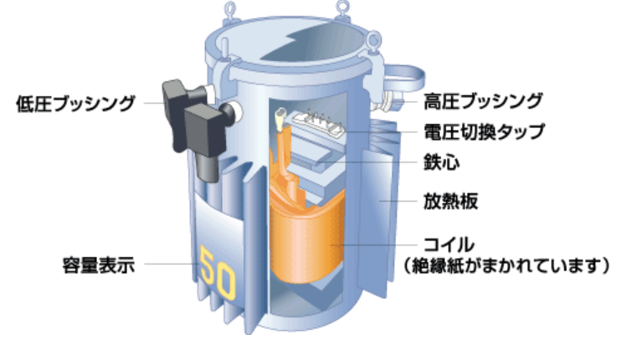
図25：柱上変圧器の構造_{[5]}

図26に柱上変圧器の仕組みを示した。
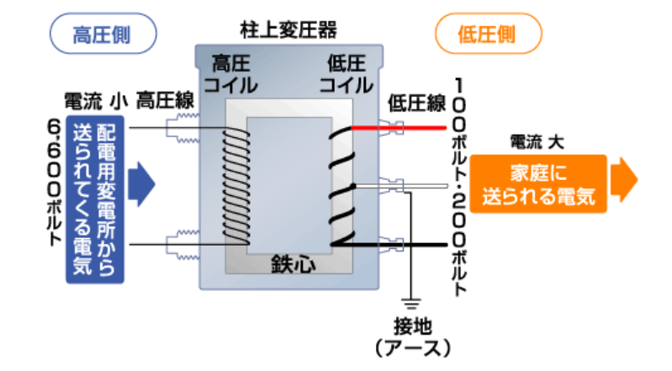
図26：柱上変圧器の仕組み_{[4]}

柱上変圧器の内部には導線を多く巻いた高圧コイルと少ない巻数の低圧コイルの2つがあり、この2つのコイルの電磁誘導を利用して、電圧を変化させている_{[5]}。そして、単相2線式、単相3線式や三相3線式を用いることで、V数に合わせて対応させることが出来る。
電磁鋼帯を使用した変圧器と比べると鉄損が小さいアモルファス変圧器や、1台で動力用と電灯用の2つの役割を担うことの出来る灯動共用変圧器といった種類がある_{[6]}。
さらに、V結線方式とは電柱に大きな変圧器と小さな変圧器を並べて取り付けると
いう変圧器の構成を指す。図27にV結線方式を示した。これは単相変圧器2台で3
相210 Vと単相210 / 105 Vを送ることが出来る結線方法である。Tr1は、その容量に
単相210 / 105 V負荷を加えたものが使用され、Tr2の容量は接続される3相210 V負
荷の大きさにより決定する_{[7]}。

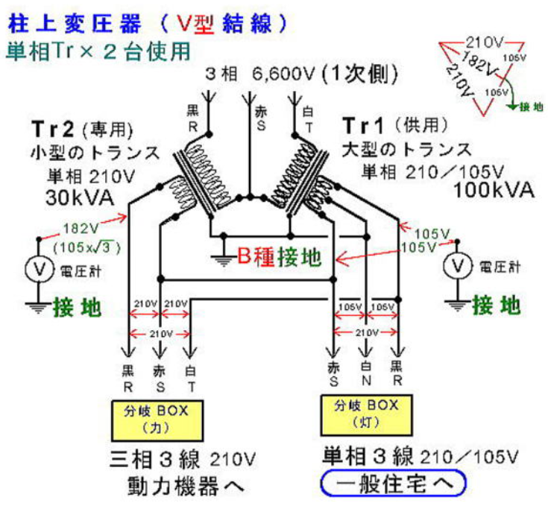
図27：V結線方式_{[7]}

この方式を用いることで、柱上に設ける場合、電柱を中心にバランス良く配置でき
たり、今後に増容量する際にもう１個単相変圧器を追加することによって、三相用もしくは単相用ともに対応することが出来たりするという利点がある。

6．まとめ

今回は、変圧器の原理や用途、特性について学ぶことを目的に実験を行った。変圧器の単相と三相の違いや、油で浸したことによる冷却作用を確認することが出来た。他にも、無負荷試験と短絡試験を行うことで銅損（負荷損）と鉄損（無負荷損）の比較や、これらが力率や電力といった他の値に与える影響について確認することが出来た。また、電柱に設置されている装置についてや電線が何本も繋がれている理由を知ることができた。
参考文献

[1]<各種物質の性質：金属（固体）の性質>
株式会社八光電機 閲覧日：2021/7/3
https://www.hakko.co.jp/qa/qakit/html/h01020.htm

[2]<各種物質の性質：液体の性質>
株式会社八光電機 閲覧日：2021/07/03
https://www.hakko.co.jp/qa/qakit/html/h01030.htm

[3]<耐熱クラス（A種、E種、B種、F種、H種）>
淀川変圧器株式会社 閲覧日：2021/07/03
https://www.yodohen.co.jp/glossary/ta/ta02/

[4]<パームヤシ油から作る電気絶縁油の特性とバイオディーゼルへの適用>
狩野 孝明 閲覧日：2021/07/03
https://www.jstage.jst.go.jp/article/jspmee/2/2/2_67/_pdf/-char/ja

[5]<配電のしくみ 架空配電>
中部電力株式会社 閲覧日：2021/07/03
https://www.chuden.co.jp/energy/ene_about/electric/kids_denki/home/hom_kaku/

[6]<柱上変圧器>
愛知電機株式会社 閲覧日：2021/07/03
http://www.aichidenki.jp/products/transformer/01/

[7]<配電線からコンセントまで>
閲覧日：2021/07/03
http://musen.server-shared.com/AC100V-Story.html

